

***Le sens des indicatifs :***

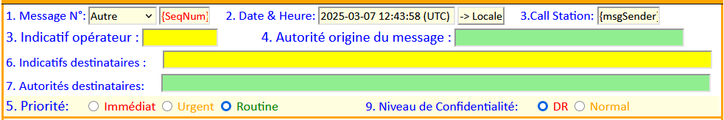

« 3. » Indicatif de la Station : c'est celui du détenteur de la licence Winlink (mot de passe), détenteur également de la licence VARA. Il est prévu que cet indicatif soit automatique

« 4 .» Indicatif de l'Opérateur : c'est celui qui opère la station. Sur une opération de longue durée pendant laquelle plusieurs opérateurs se succéderont, chacun mettra son indicatif. Ceci dans un objectif de traçabilité.

Il y a des situations dans lesquelles les indicatifs Station et Opérateur seront les mêmes

« 6. » Indicatif (s) du ou des Destinataires : c'est celui du ou des destinataires ( cas des arrêtés préfectoraux) du message donc de l'indicatif du Winlink concerné - dans la liste d'un exercice , ce sera celui des présents ou des organismes représentés (COD - COZ - COGIC)

(Les Coz transmettent systèmatiquement au COGIC un double de leurs envois)

*exemple :* si j'utilise mon fichier winlink ce sera F8BNN, par contre si j'utilise le Winlink du COZ-Est ce sera F8KHX ( F8KHX ne recevra jamais les messages adressés à F8BNN et réciproquement.)

*On est en mode connecté d’où la nécessité d’une très grande précision dans les indicatifs.*

*En cas Réels, pour le COGIC et les COZ ce sera obligatoirement leur indicatif.*

*Pour les COD, si vous opérez avec l'ordinateur du COD ayant une licence VARA et le mot de passe Winlink ce sera obligatoirement son indicatif.*

*Si vous opérez avec votre pc personnel, ce sera votre indicatif y compris si un autre utilise votre matériel. Il est donc important que dès le départ que vous signalez à votre COZ que c'est sous votre indicatif que les contacts se feront*

Cet ou ces indicatifs s'incrémenteront automatiquement dans ligne « TO » du message Winlink

Exemple Liaison entre le COZ-Est F8KHX et COD71 F4KND les choses sont simples les indicatifs sont connus.

Par contre toujours COZ-Est et une Adrasec qui n'a pas d'indicatif donc pas de licence. C'est un Rasec disponible qui vient opérer. Si on ne connaît pas son indicatif, comment peut-on se connecter avec Winlink?

*Dénomination des Autorités*

Pour ce qui concerne les Autorités, là aussi il faut être précis ( ce n'est pas un indicatif)

C'est le COD ou le SDIS - Le COZ ou le COGIC c'est à dire l'endroit où vous vous trouvez.

A la suite de l'Organisme, il est possible de rajouter « \ titre de la personne responsable »

Pour les exercices vous pouvez simuler le COD de votre département s'adressant au COZ de votre zone, en gardant votre indicatif.

Pour ceux d'entre vous qui êtes opérateurs dans un COZ ou au COGIC vous pouvez simuler une présence dans ces organismes en utilisant leur indicatif et licence Winlink (mot de passe) et VARA. Dites-le-moi alors lors de votre inscription pour savoir à qui adresser les messages.

***La Numérotation des Messages***

2 zones :

* la première, le lieu à partir du quel se fait l'opération , 4 possibilités définies COGIC - COZ (différencié suivant les zones) - les COD.

Si ce n'est aucun de ces lieux ces sera Autre.

* La seconde : Numéro du message.

Ce numéro s'incrémente automatiquement à chaque ouverture par winlink.

Pour le COGIC et les COZ uniquement 001 - 002 etc..

Pour les COD et autre : Numéro de l'Adrasec 57 ou 974 suivi de 001 002 etc...

Pour mettre en place le premier numéro aller dans

Winlink - > Message - > Templates Settings - > Sequence Number

Pour le COGIC et les COD mettre 001

Pour COD et Autre mettre le N° Adrasec et 001 (exemple 57001 ou 974001)

Mettre 6 pour Number of digits

Ces éléments sont importants pour la traçabilité des messages .